**ESAV_T2_PROCESADORES_AUDIO_DOMINIO_FRECUENCIA**

1. **¿Cuál es el ancho de banda del espectro audible del ser humano?**

* 19000 Hz
* 19980 Hz
* 20000 Hz
* 25000 Hz

20000 - 20 = 19980 Hz

1. **¿En cuántas sub-bandas se divide el espectro audible?**

* 3
* 5
* 6
* 7

Sub graves (< 25 Hz), graves (25 Hz-125Hz), medios graves (125 Hz - 400 Hz), medios (400 Hz - 2kHz), medios agudos (2kHz - 8kHz), agudos (8kHz-12kHz) y agudos superiores (>12kHz)

1. **¿Cuál es la sub-banda más sensible del sistema de percepción humano?**

* 125 Hz - 400 Hz
* 400 Hz - 2 kHz
* 2 kHz - 8 kHz
* 12 kHz - 20 kHz

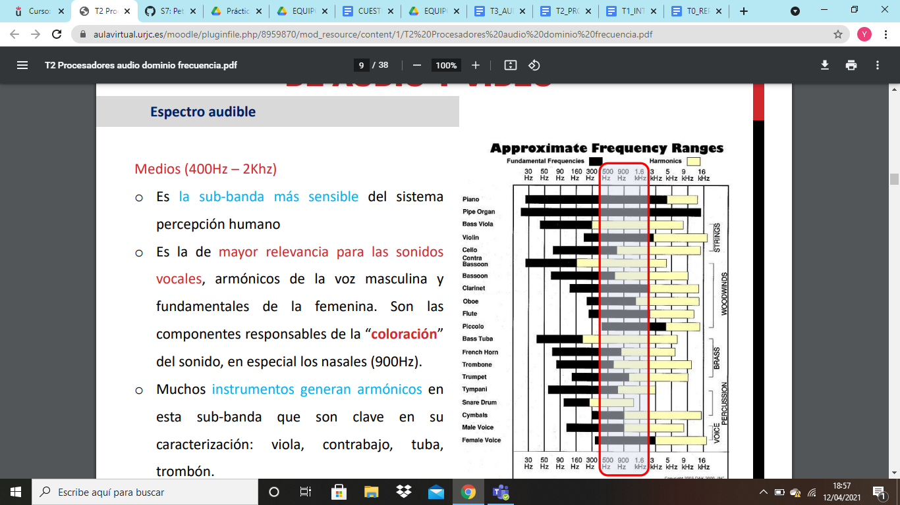

1. **El roll-off es…**

* La respuesta en frecuencia de un transductor
* La caída de la respuesta en frecuencia de un transductor en frecuencias altas
* La caída de la respuesta en frecuencia de un transductor en frecuencias bajas
* La segunda y la tercera opción son correctas

1. **La frecuencia de corte de los filtros shelving representa...**

* La zona a partir de la cual se atenúa la señal
* La zona en la que el valor de la ganancia o atenuación es la mitad
* La zona a partir de la cual no existe ganancia o atenuación
* Ninguna de las respuestas es correcta

1. **A mayor valor del factor de calidad Q, el ancho de banda.**

* Aumenta
* Disminuye
* No influye en el ancho de banda
* Aumenta 3 dB

1. **Si consideramos una anchura de 1/2 de octava, ¿Cuál sería la frecuencia siguiente a 50 Hz?**

* 25 Hz
* 70.71 Hz
* 75 Hz
* 100 Hz

50 * 2 ^(1/2) = 70.71 Hz

1. **¿Cómo se puede solucionar el efecto de rizado (ripple) que se produce en la ecualización?**

* No es posible solucionarlo
* Mediante un combinador
* Mediante un interpolador
* La segunda y la tercera respuesta son correctas

1. **Explique brevemente cuál es la diferencia entre el ecualizador gráfico y el paramétrico.**
2. **El nivel de presión sonora en el ruido rosa...**

* Crece conforme aumenta la frecuencia
* Disminuye conforme aumenta la frecuencia
* Permanece plano para todas las frecuencias
* Ninguna de las anteriores